实验8 综合实验
序号：114

班级___计10-4__ 学号_10101020426_ 姓名__王晋东__
[实验目的]
1、全面了解面向对象思想；
2、掌握面向对象程序设计的方法；
3、学会简单的Windows程序设计。
[实验要求]
给出以下各实验内容的源程序代码，并把编译、运行过程中出现的问题以及解决方法填入实验报告中，按时上交。
[实验学时]
2学时。
[实验内容]
1、用面向对象思想，设计实现一个链表LinkList类。链表中的结点如下面Node结构所定义，成员函数可以包括构造空链表、插入结点、删除结点、计算链表长度、打印每个结点、生成链表等。测试程序为：将整数2-10中的偶数结点按顺序用链表存储，计算结点的个数并输出每个结点。已知链表的结点类型定义如下：
typedef struct Node
{
int data;
struct Node *next;
}Node,*PNode;

源程序：
在这个练习中我将LinkList类保存在了两个文件LinkList.h和LinkList.cpp中，只将接口露出来供用户加以使用。
文件系统结构(VS2010下)：
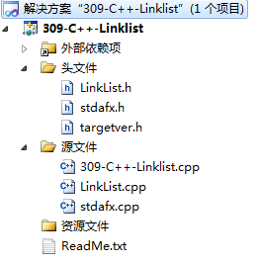
LinkList.h文件：
typedef struct Node
{
int data;
struct Node *next;
}Node,*PNode;

class LinkList
{
private:
Node *head;
Node *next;
public:
LinkList(); //建立一个只有头结点的空链表，头结点数据默认为0
LinkList(int n); //建立一个有n个数据的链表，头结点数据默认为0
int length(); //返回链表长度（n个数据+1个头结点）
int insertAfter(int m,int s);
//在第m个结点后插入新结点，新结点的数据为s,成功则返回1，否则返回0
int deleteAtIndex(int m);
//把第m个结点删除,成功则返回1，否则返回0
void printNode(); //打印出所有结点的数据，包括头结点
int emptyLinkList();
//判断链表是否为空，空则返回1，否则返回0
int deleteValue(int m);
//删除链表中值等于m的结点，成功则返回1，否则返回0
};

LinkList.cpp
#pragma once
#include "LinkList.h"
#include<stdlib.h>
#include<iostream>
using namespace std;

LinkList::LinkList()
{
head = new Node;
head->data = 0;
head->next = NULL;
}

LinkList::LinkList(int n)
{
head = new Node;
head->data = 0;
PNode p = head,q;
cout<<"请输入这"<<n<<"个结点的数据："<<endl;
int i,m;
for(i = 1;i <= n;i++)
{
cout<<"第"<<i<<"个：";
cin>>m;
q = new Node;
q->data = m;
p->next = q;
p = q;
}
p->next = NULL;
cout<<"具有"<<n<<"个数据结点和1个头结点的链表已经建立并存储！"<<endl;
}
int LinkList::length()
{
PNode p = head;
int count = 0;
while(p)
{
count++;
p = p->next;
}
return count;
}

int LinkList::insertAfter(int m,int s)
{
if(m < 0 || m >= length())
{
cout<<"该插入位置非法，插入失败！"<<endl;
return 0;
}
int i = 0;
PNode p = head,q = new Node;
while(i < m)
{
p = p->next;
++i;
}
q->data = s;
if(m == length() - 1)
{
p->next = q;
q->next = NULL;
}
else
{
q->next = p->next;
p->next = q;
}
cout<<"插入成功！"<<endl;
return 1;
}

int LinkList::deleteAtIndex(int m)
{
if(m <= 0 || m >= length())
{
cout<<"该删除位置非法，删除失败！";
return 0;
}
int i = 0;
PNode p = head,q;
while(i < m - 1)
{
p = p->next;
++i;
}
q = p->next;
p->next = q->next;
free(q);
cout<<"该结点已经成功删除！"<<endl;
return 1;
}

void LinkList::printNode()
{
if(!emptyLinkList())
{
PNode p = head;
cout<<"链表中各结点的数据为：";
while(p)
{
cout<<p->data<<" ";
p = p->next;
}
}
else
{
cout<<"这是一个空链表！";
}
}

int LinkList::emptyLinkList()
{
return !(length() - 1);
}

int LinkList::deleteValue(int m)
{
PNode p = head;
while(p->next->data != m && p->next)
{
p = p->next;
}
if(!p->next)
{
cout<<"该链表中不存在您要删除的结点，删除失败！"<<endl;
return 0;
}
else
{
PNode q = p->next;
p->next = q->next;
free(q);
cout<<"删除成功！"<<endl;
return 1;
}
}
主程序（除了题目中要求的测试，我另外加了两个插入和删除的测试）：
#pragma once
#include"LinkList.h"
#include<iostream>
using namespace std;

int main()
{
LinkList list(5); //根据题目的要求开辟5个空间
cout<<"结点的个数为："<<list.length()<<endl;
list.printNode(); //至此完成题目要求的测试

LinkList list2; //先建立一个空表
int i;
for(i = 0;i < 5;i++)
{
list2.insertAfter(i,i+1); //插入5次，每次插入i+1的值
}
list2.printNode();
cout<<"结点的个数为："<<list2.length()<<endl;
for(i = 1;i <= 5;i++)
{
list2.deleteValue(i); //再删除5次，每次删除i的值
}
list2.printNode();
cout<<"结点的个数为："<<list2.length()<<endl;
//当为空表时，表的长度（结点的个数为1，是头结点）
return 0;
}
运行截图：
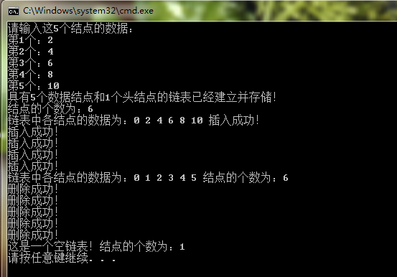
2、选做题(有加分)
练习使用MFC AppWizard（应用程序向导）生成一个单文档的Windows
应用程序，计算自然数1-100的和。
源程序：（只列出函数部分）
private void button1_Click(object sender, EventArgs e) //清空按钮
{
textBox1.Text = "";
label4.Text = "";
label4.Visible = false;
}
public int judge(string s) //判断输入错误
{
if (s.Length == 0) return 0; //无输入则返回0报错
int i;
for (i = 0; i < s.Length; i++)
{
if (s[i] < '0' || s[i] > '9') return 0; //有不是数字的则返回0报错
}
return 1; //正确情况下返回1
}
private void button2_Click(object sender, EventArgs e)
{
string p = "1+2+3+...+"; //控制输出格式的字符串
int i, s = 0;
if (judge(textBox1.Text) == 0) //如果输入有错则输出错误信息
{
MessageBox.Show("请输入正确的数字！");
textBox1.Text = ""; //同时把输入框清空
return;
}
int n = int.Parse(textBox1.Text); //用n取输入框中的数，强制转换成整型
for (i = 1; i <= n; i++)
{
s += i; //求和
}
label4.Text = p + textBox1.Text + "=" + s.ToString(); //存放结果
label4.Visible = true; //显示结果
}
运行截图：
这是初始的界面：
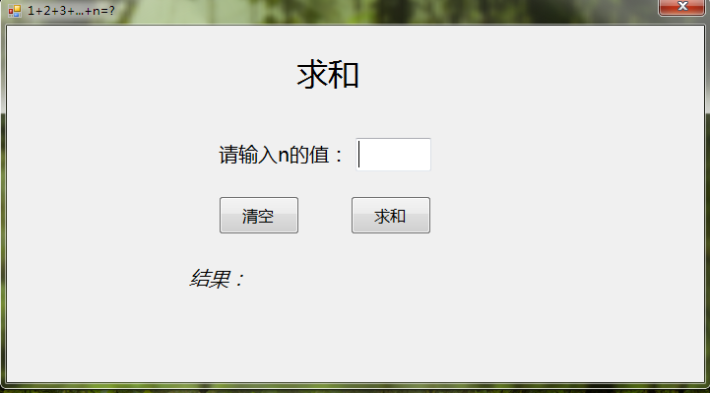
这是正确的情况：
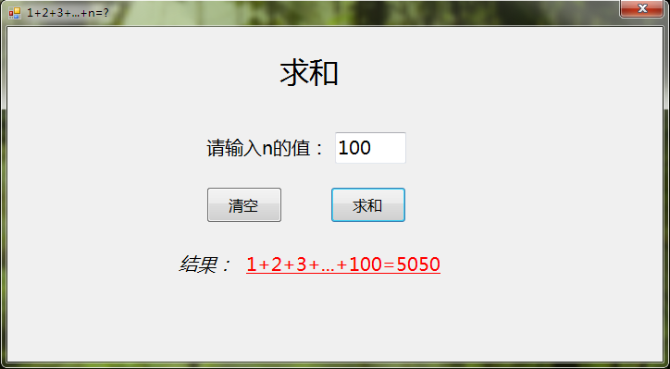
这是点击清空按钮后的情况：
这是输入错误的情况：
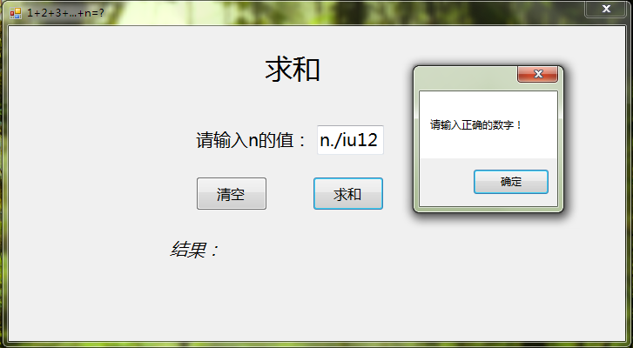
[实验总结]给出对本次实验的总结。
- 这个实验是对前面所学的所有内容的综合，具体体现在第一题上，虽然谈不让面面俱到，但是对于类这个比较重要的定义来说，这个题目是极好的练习。在做这个练习的过程中，我先从整体上进行了类的设计，具体就是先把头文件和cpp文件分开，在头文件中只写类的定义，在cpp文件中写函数的定义。这样写的好处是明显的，它在以后写大型程序中会非常有用。在写类的声名部分我严格按照类的要求来写，基本上没有什么问题。问题比较大的出在cpp文件中。在写每个函数的功能时，我采用的是写一个函数调试一个函数的策略，但即使这样仍然会出很多问题。比如具体的功能实现不了，我的想法和程序不能同步等等。主要调试的也就是这一部分。差不多花了一个小时，把每个函数都写完了之后，我自己写了一段比较综合的main函数来测试我的函数，发现仍然有一些边界问题没有考虑到。于是又重新整体进行了调试，最终才保证了整个程序的顺利运行。
- 第二题刚写的时候是用的C++写的windows窗体应用程序，但是比较悲剧地发现似乎不能和我想的一样得心应手，因为这个编译环境不支持像.net中的比较常用的函数，甚至连string类也不支持！我无法再这样写了，于是转向了比较喜欢的C#语言。用C#就比较方便了，利用微软强大的库来写，几分钟就搞定了。这个实验让我们进一步接触到了可视化应用程序，而不是单调的控制台。以后工作的时候一定都是这样的。
- 总的来说，做这样的综合练习对提高面向对象程序设计的思路和熟练度有着很大的好处，通过实验，我们很多人确实获得了一定的提高。大家在交流中互相学习，这才是最好的效果。

